11ª Aula: Os livros do Juízo

1. 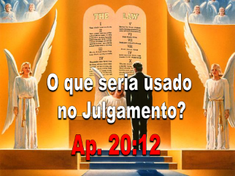**Os livros do juízo:**
   1. Vimo em nossa última aula que o Senhor Deus justo juiz está realizando o julgamento investigativo e hoje veremos o que Deus usas como base desse julgamento.
   2. Ap. 20:12 (ler) Esse verso nos apresenta os livros do juízo. Querido amigo Deus tem no céu uma forma de registro onde cada ato, cada palavra, cada pensamento é registrado para servir como base no juízo. Querido você nunca está sozinho, quando você está navegando na internet tem alguém registrando cada site que você visita...., Queridos jovens quando vocês acham que estão sozinhos, tem alguém anotando cada ato, cada movimento...., Mesmo quando o patrão não está vendo o que você está fazendo, tem um anjo registrando cada intenção....
   3. Vamos ver quais são esses livros.

1. 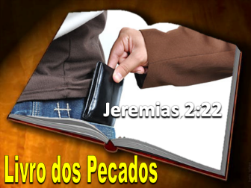**Livro dos pecados:**
   1. Jeremias 2:22 (ler) Aqui encontramos o livro dos pecados vamos falar um pouco sobre ele: Quantos de nós temos o nome nesse livro? Todos, sim todos. A bíblia nos diz que não a há um justo se quer todos pecaram....
   2. Quando seu nome vem para esse livro? Quando nascemos... Disse Davi “Eu nasci na iniquidade, e em pecado me concebeu minha mãe”(Sl.51:5) você não peca para ser pecador você já nasce pecador. Nós nascemos com o coração corrompido, naturalmente somos tendenciosos para o mal. Ninguém nos ensina mentir ou buscarmos primeiro nosso bem.....
   3. Outra pergunta sobre esse livro. O que escrito nele pode ser apagado? Sim... A bíblia diz que você não pode apagar, não há nada que você faça que possa apagar seus pecados.... Mas há no céu uma borracha infalível que apaga tudo, o sangue precioso de Jesus.... Em Isaias encontramos essa promessa “Eu, eu mesmo, sou o que apago as tuas transgressões por amor de mim e dos teus pecados não me lembro.” Amigo não importa como você entrou aqui, não importa que você fez.... Deus pode te perdoar, Ele quer te perdoar, Ele vai te perdoar....
2. 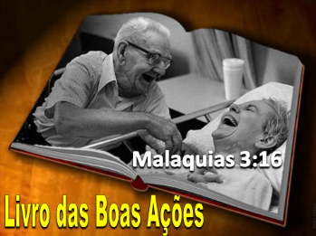**Livro das boas ações:**
   1. Ler Ml. 3:16 – Nesse verso encontramos o livro das boas ações, o que podemos aprender com esse livro?
   2. Quantos tem o nome nesse livro? Todos.... Sim todos, sabe por que? Por pior que seja uma pessoa ela um dia fez algo de bom.... Sobe porque isso acontece? Porque mesmo sendo pecadores desde o ventre, nós somos filho de Deus, fomos feitos a imagem e semelhança do nosso Pai..... Somo templo do Espirito Santo e não moradas de demônios... Amigo por amais longe que satanás possa ter te levado, você ainda é um filho de Deus.... Por pior que você seja hoje, no fundo, no fundo, no fundo... Você ainda tem algo de Deus dentro de você.... você pode não entender, pode não aceitar, mas você quer mais de Deus em sua vida... Você quer ser melhor.... Você quer fazer o que é certo... Amigo não lute contra o Espírito Santo... Deixe Ele te guiar pelo estudo da bíblia para os braços do Pai....
   3. O que é escrito nesse livro pode ser apagado? Não... Deus tem prazer em apagar os pecados, mas deus tem orgulho de revelar nossas boas obras, por menor que sejam elas trazem alegria ao coração de Deus. É como um pai que recebe um desenho de seu filho pequeno.... O desenho em si pode estar cheio de erros como: proporções, anatomia, luz e sombra... afinal a criança não é uma artista... Mas o pai recebe aquele rude desenho como se fosse uma obra prima... Assim amigo acontece com você cada tentativa sua de fazer o que é reto, o que é justo... é para Deus um momento de grande alegria....
   4. 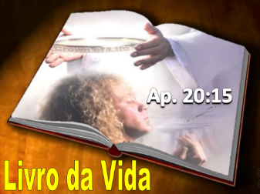O nosso próximo livro está em Ap. 20:15 (ler) O livro da Vida.
3. 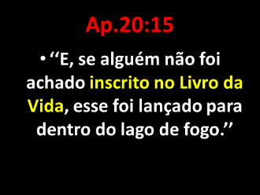**Livro da Vida:**
   1. Quantos tem o nome no livro da vida? Nem todos.... A palavra de Deus diz “aquele que não foi achado escrito no livro da Vida esse foi lançado para dentro do lago de fogo...” Aqui encontramos uma terrível advertência....
   2. Não importa se seu nome está no livro dos pecados ou no livro das boas ações. O que realmente importa é se seu nome está no livro da vida. Sua salvação não depende de quantas coisas você fez de bom ou de mal, o que realmente importa e se você colocou seu nome no livro da vida. Amigo você pode ter capítulos e capítulos de boas obras no livro das boas ações, mas se você não tiver o seu nome no livro da vida nada disso te aproveitará...
4. 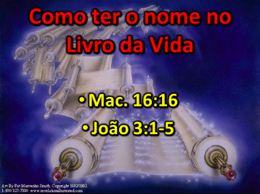**Como ter o nome no livro da Vida?**
   1. Agora surge uma pergunta importante: Como ter o nome no livro da vida?
   2. Vamos começar com Mr. 16:16. “Quem crer e for batizado será salvo....” A matemática é simples cr er e ser batizado. Esse verso coloca o santo batismo como uma condição para a salvação. O ato do batismo é o momento em que a pessoa coloca seu nome no livro da vida, por isso o batismo é chamado de novo nascimento.
   3. Querido amigo não basta crer você tem que ser batizado. Crer em Deus até os demônios acreditam, mas porem não se comprometem com Senhor. Batizar-se é assumir um compromisso, há muitas pessoas que dizem crer em Deus, mas não seguem seus princípios.....
   4. Em João 3:1-5 encontramos um exemplo bíblico de alguém que acreditava em Jesus porém não queria assumir um compromisso público com ele. (Ler o texto) Vamos destacar alguns pontos desse encontro de Nicodemos com Jesus: 1º Ele foi ter com Jesus a noite. Isso mostra que não queria ser visto com Ele. Nicodemos tinha medo dos comentários, e das consequências de seguir a Jesus.... 2º Nicodemos acreditava em Jesus, ele reconheceu seu poder como vindo dos céus.... 3º Como Jesus reagiu ao Nicodemos declarar sua crença em seu poder? Jesus interrompe Nicodemos com uma declaração: “Em verdade em verdade te digo que, se alguém não nascer de novo, não pode ver o reino de Deus.” Jesus foi direto ao ponto. Em outras palavras: Nicodemos você pode dizer mil vezes que me ama, que acredita em mim, mas se você não for batizado você não verá o reino de Deus.... 4º Qual foi a resposta de Nicodemos a essa enfática declaração de Jesus? Ele diz “Como pode um homem nascer, sendo velho? Pode, porventura, voltar ao ventre materno e nascer segunda vez?” Essa resposta de Nicodemos me incomoda. Ela é no mínimo ofensiva, colocando Jesus como um ignorante que fala coisas absurdas, mas pelo contesto vemos que Nicodemos entendeu o que Jesus queria falar, só que como ele não queria nascer de novo buscou uma desculpa física. Não é assim que nós fazemos? Quando Deus nos chama para um compromisso espiritual, nós fugimos para uma desculpa física... Nicodemos disse em outras palavras: Senhor eu até quero nascer de novo, só que não dá Senhor e a culpa não é minha não é de minha mão ela é pequena se desse eu entrava no ventre de minha mãe.... Sabe eu aprendi uma coisa quem quer fazer arruma um jeito, quem não quer fazer arruma uma desculpa. Não é assim que nós fazemos Deus nos chama a tomar uma decisão espiritual nós corremos para uma desculpa física.... Dizendo eu até quero me batizar, mas meu patrão...., Minha mãe... Meu esposo..... e assim vai colocamos nossas decisões nas mãos de outros.... 5º O que mais me impressiona nesse dialogo é a resposta de Jesus depois das desculpar de Nicodemos: “Respondeu Jesus: Em verdade, em verdade te digo: quem não nascer da água e do Espírito não pode entrar no reino de Deus.” Em outras palavras: Nicodemos você pode arrumar mil desculpas para não ser batizado, mas minha resposta será a mesma.... Quem não for batizado não verá o reino de Deus....

1. 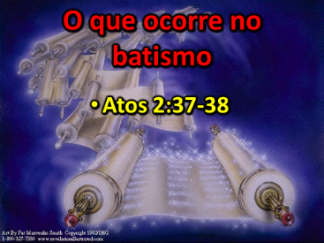**O que acontece no batismo:**
   1. Em At.2:37-38 encontramos um grupo de pessoas que depois de terem ouvido e entendido a pala de Deus fazem uma pergunta “que faremos irmão?” Eles tiveram seus corações apertados pelo poder do Espirito Santo e estava na hora de tomar uma decisão.... a resposta de Pedro foi simples e clara... “arrependei-vos (acertem suas vidas) e cada um de voz seja batizado...”
   2. Agora Pedro nos diz o que acontece com quem é batizado: “para perdão dos pecados e recebereis o dom do Espirito Santo.” Duas coisas lindas e de suma importância: 1º perdão dos pecados, ter os registros do céu limpo, uma vida inteira de pecados perdoados..... 2º Ter o Espirito Santo, isso é algo que não se pode explicar temos que experimentar... a maravilha de poder andar com a benção e direção de Deus.... Querido amigo você precisa experimentar isso.
   3. 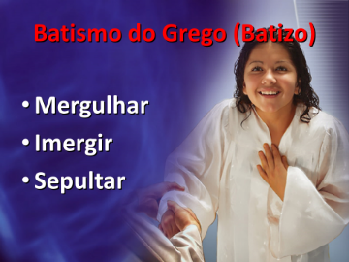A palavra batismo no grego é BATIZO que significa: Mergulhar, Imergir e Sepultar.... O batismo bíblico é quando alguém é sepultada, mergulhada nas aguas....
   4. Vamos recordar o que aprendemos sobre batismo até aqui: para ser batizado eu 1º tenho que crer (quem crer e for batizado). 2º tenho que pedir (ouvido eles estas coisas... perguntaram a Pedro... que faremos irmãos). 3º tenho que me arrepender (mudar de vida). 4º tenho que ser mergulhado nas aguas.
   5. 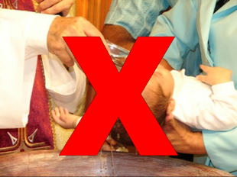Vamos dar um exemplo: Esse batismo (ver imagem na tela) está correto segundo a bíblia? Não... por que? 1º a criança não creu... a criança não pediu... a criança não foi mergulhada. Essa criança est á ali pela vontade dos pais, é a fé dos pais não dela... Esse batismo não coloca seu nome no livro da Vida.

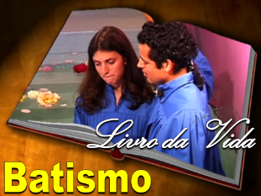

* 1. O batismo correto biblicamente é esse:

1. 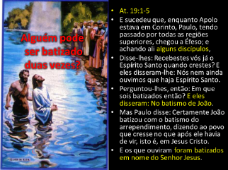**Alguém pode ser batizado duas vezes?** 
   1. Em At. 19:1-5 encontramos um bom exemplo disso: Nesse texto Paulo encontra um grupo de discípulos que tinham sido batizados por João batista (da forma correta) só que não conhecia toda a verdade e por isso Paulos os batizo-os de novo. Isso pode ter acontecido com você. Você frequenta uma outra igreja evangélica e você já foi batizado, só que quanto mais você estuda a bíblia, mas você percebe que você não sabia nada sobre a palavra de Deus e que você esteve vivendo em erros mesmo depois de seu batismo. Seu novo batismos não será para anular o anterior, mas sim para confirma-lo na palavra de Deus. Lembre-se você já aceitou Jesus agora está aceitando a palavra de Jesus... e aceitar Jesus é fácil, aceitar a palavra de Jesus é bem diferente.....
2. 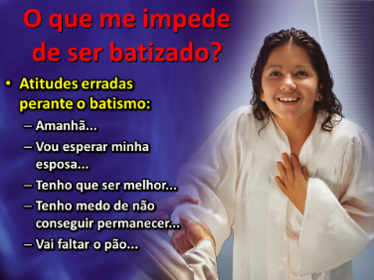**Apelo:**
   1. Querido amigo o que te impede se ser batizado?
   2. Vamos ver algumas das desculpara mais frequentes para não ser batizado:
   3. Eu vou me batizar, mas amanhã.... Querido amigo o amanhã não nos pertence. O amanhã pode não existir... A vida é muito frágil para deixarmos decisões tão importantes para amanhã...
   4. Eu quero me batizar, mas vou esperar minha Esposa.... Amigo sei que isso significaria muito para você, mas preste atenção... A salvação é individual, diz a bíblia dois estram na cama um será levado e o outro deixado.... Lembre-se da mulher de Ló e se ele tivesse esperado ela... os dois teriam morrido... Amigo não espere ninguém para ser batizado, vá você e os outros verão sua fé e lhe seguirão
   5. Alguém pode dizer eu quero ser batizado, mas tenho que ser melhor.... Como melhor? Amigo se você pudesse ser melhor não precisaria ser batizado... o Batismo é para os pecadores... o batismo não é o fim da carreira, mas sim o inicio...
   6. E se eu me batizo e não consigo permanecer? .... Querido a bíblia diz porque andais ansiosos com o dia de amanhã..... Você poderá cair sim, mas Deus te levantará.....
   7. Eu quero me batizar, mas para me batizar tenho que guardar o sábado e assim perderia o emprego e me faltaria o pão.... Querido amigo você pode guardar o sábado e teu pão não faltará... Diz a Davi “fui moço e agora sou velho, mas nunca vi o servo de Deus mendigar o pão... Querido que te pede para guardar 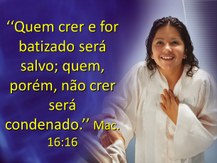o sábado é o Deus todo poderoso....
   8. As profecias estão se cumprind o.... o Tempo está passando... Quantos gostariam hoje de tomar uma decisão de ser batizados?... Quantos já sentiram seus corações apertados enquanto estudam a bíblia.... quantos gostariam de deixar seus pecados para traz e receber o Espirito Santo para andar em novidade de vida....